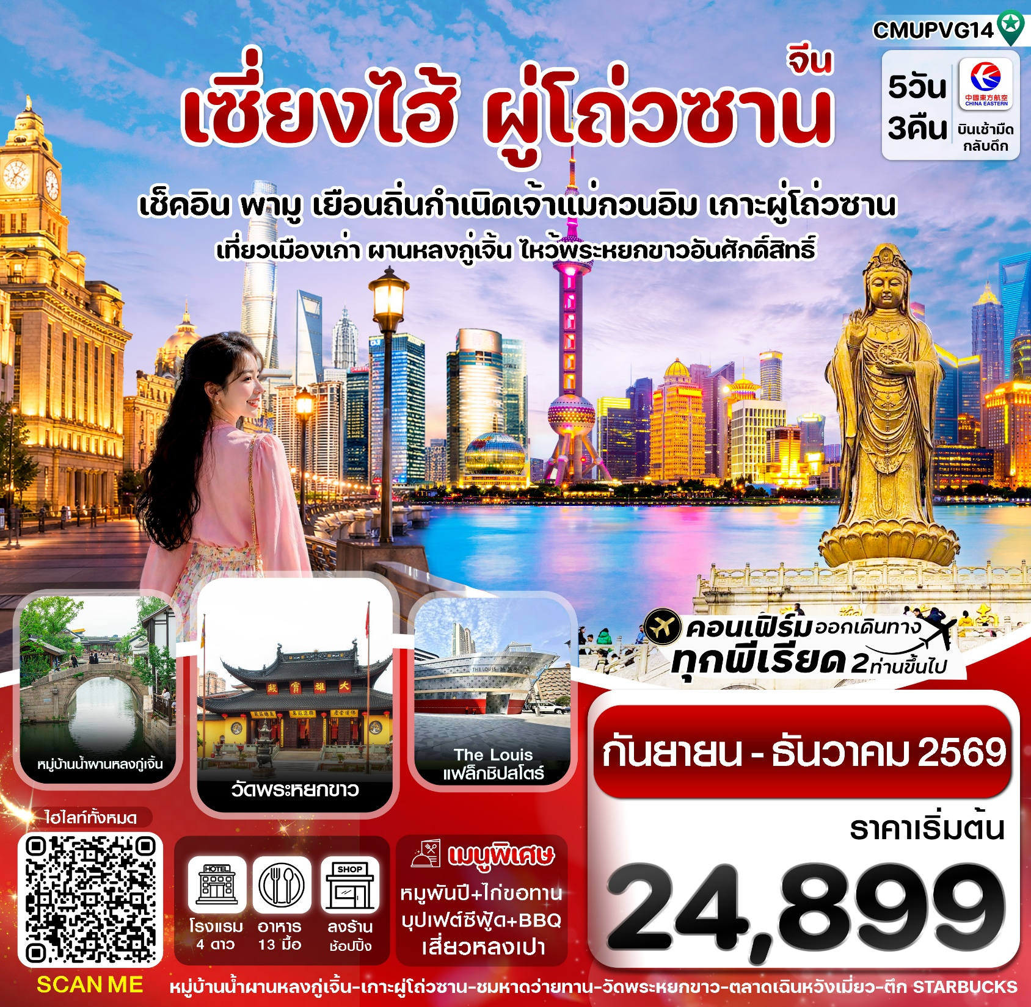

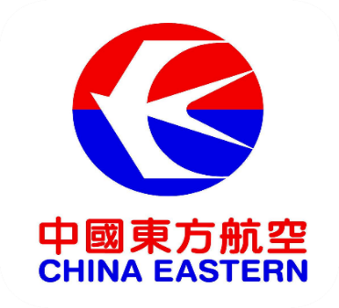
✅ เช็คอินพาไปมู ที่ เกาะผู่โถ่วซาน ต้นกำเนิดเจ้าแม่กวนอิม
✅กราบไหว้ขอพร เจ้าแม่กวนอิมไม่ยอมไป ที่มีตำนานเก่าแก่ อายุกว่า 2,000 ปี
✅ ถ่ายรูปคู่หอไข่มุก (ด้านนอก) สัญลักษณ์แห่งมหานครเซี่ยงไฮ้
✅ กินลมชมวิวหาดว่ายทาน ทางเดินเรียบแม่น้ำหวงผู่ ปารีสแห่งตะวันออก
✅ ช้อปปิ้งตลาดเฉินหวังเมี่ยว พร้อมชื่นชมสถาปัตยกรรมอาคารโบราณ
✅ สตาร์บัคส์ รีเซิร์ฟ โรสเทอรี่ สวยงามและใหญ่ที่สุดในโลก
✅ แถมฟรีถุงผ้าท่านละ 1 ใบ
กำหนดการเดินทาง : กันยายน – ธันวาคม 2569
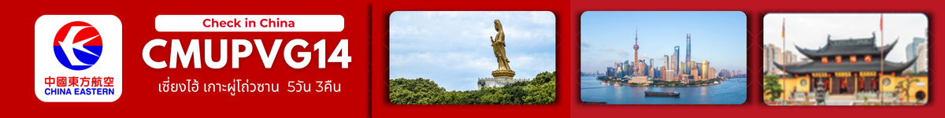

เส้นทางการบิน |  | เที่ยวบิน | เวลาออก-เวลาถึง |  |  |  | ระยะเวลาเดินทาง
สุวรรณภูมิ-เซี่ยงไฮ้ (BKK-PVG) |  | MU548 | 02.10-07.35 |  |  |  | 4 ชั่วโมง 30 นาที
เซี่ยงไฮ้-สุวรรณภูมิ (PVG-BKK) |  | MU547 | 21.00-00.40+1 |  |  |  | 4 ชั่วโมง 10 นาที
กรณีลูกค้ามีซื้อตั๋วภายในประเทศ กรุณาสอบถามคอนเฟิร์มตารางการบินกับทางเจ้าหน้าที่อีกครั้ง
เที่ยวบิน,ราคาตั๋วและรายการ อาจมีการเปลี่ยนแปลงได้ตามความเหมาะสม โดยมิต้องแจ้งให้ ทราบล่วงหน้า
วันที่ | รายการท่องเที่ยว |  |  | รายละเอียดอาหาร (10 มื้อ) |  |  |  | โรงแรมที่พัก  หรือเทียบเท่า
วันที่ |  |  |  | เข้า | เที่ยง | เย็น |  | โรงแรมที่พัก  หรือเทียบเท่า
1 | สุวรรณภูมิ-นัดหมายเวลา 22.30 น. |  |  |  |  |  |  | -
2 | สนามบินสุวรรณภูมิ-สนามบินเซี่ยงไฮ้-เมืองผานหลงกู่เจิ้น-เข้าพักถงเชียง  (MU548 / 02.10-07.35 น.) |  |  | 🍽  Set Box | 🍽 | 🍽  ขาหมูร่ำรวย |  | Holiday Inn Express Hotel  ระดับ 4 ดาว (หรือเทียบเท่า)
3 | หนิงปอ-ท่าเรือจูเจียซาน-เกาะผู่โถวซาน-วัดเจ้าแม่กวนอิมไม่ยอมไป-วัดไผ่ม่วง-หนานไห่กวมอิม-กลับท่าเรือ-พักบนฝั่งเมืองโจวซาน |  |  | 🍽 | 🍽 | 🍽 |  | Veegle By Landison Sunshine  ระดับ 4 ดาว (หรือเทียบเท่า)
4 | ร้านยาสมุนไพร-หมู่บ้านโบราณหยานกวน-ร้านหยก-เดินทางเข้าเซี่ยงไฮ้-หาดว่ายทาน-ถนนนานกิง- เข้าที่พักเซี่ยงไฮ้ |  |  | 🍽 | 🍽 | - |  | Harbour Plaza  Metropolitan Shanghai  ระดับ 5 ดาว (หรือเทียบเท่า))
5 | วัดพระหยกขาว-ตึกSTARBUCKS+The Louis Flag Ship Store - ตลาดเฉินหวังเมี่ยว -ส่งออกสนามบิน  -ส่งออกสนามบิน MU547 / 21.00-00.40+1) |  |  | 🍽 | 🍽  เสี่ยว  หลงเปา | -
รายการทัวร์อาจมีการสลับปรับเปลี่ยนตามความเหมาะสม โดยผู้จัดจะคำนึงถึงผลประโยชน์ของลูกค้าเป็นสำคัญ

วันแรก | สุวรรณภูมิ-เซี่ยงไฮ้-เมืองผานหลงกู่เจิ้น-เมืองถงเชียง-เข้าที่พัก
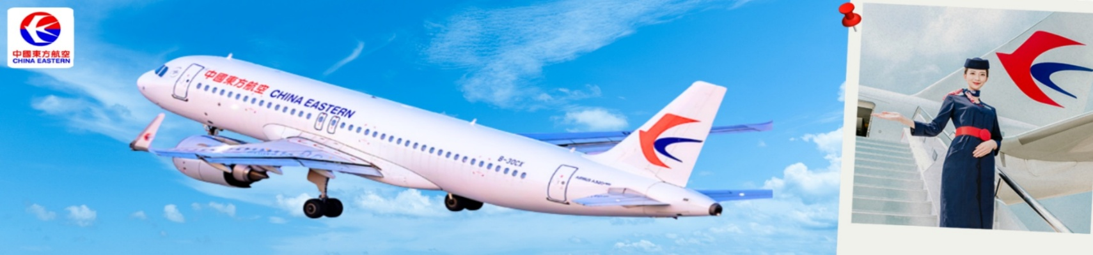
23.00 น. (เช้ามืด)พร้อมกันที่ ท่าอากาศยานสุวรรณภูมิ ณ อาคารผู้โดยสารชั้น 4 เคาน์เตอร์ U สายการบิน China Eastern (MU) โดยมีเจ้าหน้าที่จากทางบริษัทฯ คอยต้อนรับ และอำนวยความสะดวกแก่ท่าน

วันสอง | สุวรรณภูมิ-เซี่ยงไฮ้-เมืองผานหลงกู่เจิ้น-เมืองถงเชียง-เข้าที่พัก

02.10 น. เหินฟ้าสู่เซี่ยงไฮ้ ประเทศจีน โดยสายการบิน China Eastern (MU) เที่ยวบินที่ MU548
07.35 น. เดินทางถึง ท่าอากาศยานผู่ตง มหานครเซี่ยงไฮ้ “ นครปารีสแห่งตะวันออก ” ปัจจุบันเซี่ยงไฮ้เป็นศูนย์กลางอุตสาหกรรมที่ใหญ่ที่สุดของจีนแบ่งออกเป็น 2 เขต คือ เขตผู่ตงใหม่ และเขตผู่ซีเมืองเก่ากั้นโดยแม่น้ำหวงผู่ หลังผ่านพิธีการตรวจคนเข้าเมืองและรับสัมภาระเรียบร้อยแล้ว (เวลาประเทศจีนเร็วกว่าประเทศไทย 1 ชั่วโมง)
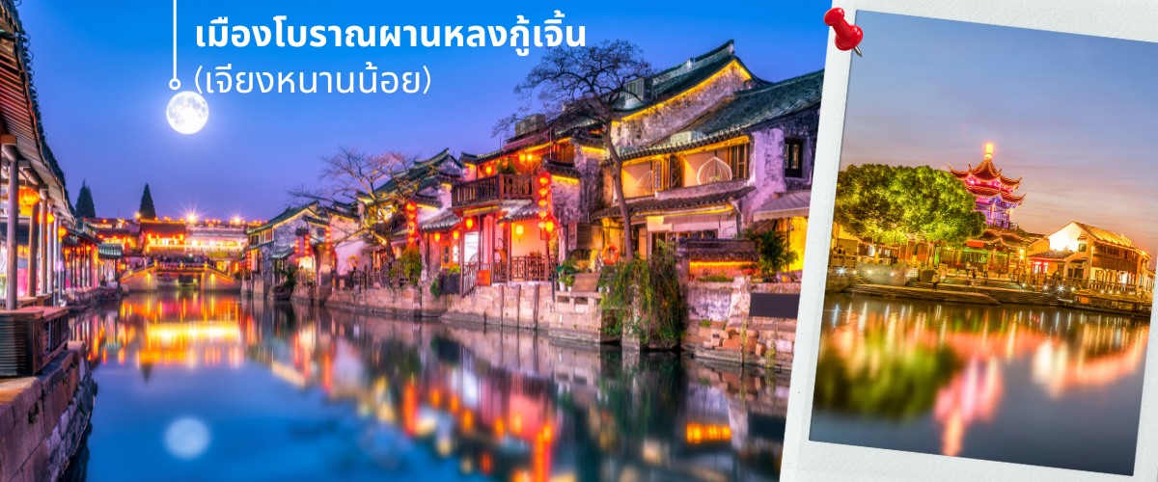
นำท่านเดินทางชม เมืองโบราณผานหลงกู้เจิ้น (เจียงหนานน้อย) เมืองโบราณทางตอนใต้ของแม่น้ำแยงซี ตั้งอยู่ในพื้นที่หงเฉียวตะวันตก ใช้เวลา ขับรถเพียง 45 นาทีจากศูนย์นิทรรศการและการประชุมแห่งชาติ (เซี่ยงไฮ้) เมืองผานหลงตั้งอยู่ทางฝั่งตะวันตกของท่าเรือผานหลง และปัจจุบันเป็นที่ตั้งของคณะกรรมการย่านผานหลงของเมืองซูจิง เขตชิงผู่ ผานหลงกังเป็น 1 ใน 5 สระน้ำหลักบนแม่น้ำอู๋ซ่งในสมัยโบราณ คดเคี้ยวไปมา มีคำกล่าวที่ว่า "ผานหลงมี 18 โค้ง มองเห็นโค้งได้ทุกโค้ง" ตลาดที่เจริญรุ่งเรือง เมืองค่อยๆ ก่อตัวขึ้นตามสายน้ำที่ไหลยาว ภายในเมืองโบราณมีสะพานและวัดโบราณหลายแห่ง จากนั้นนำท่าเดินทางสู่เมืองถงเชียง

ค่ำ รับประทานอาหารค่ำ ณ ภัตตาคาร (1) เมนูพิเศษ ขาหมูร่ำรวย
พักที่ HOLIDAY INN HOTEL หรือเทียบเท่า ระดับ 4 ดาว(เมืองถงเชียง)
วันที่สอง | หนิงปอ-ท่าเรือจูเจียซาน-เกาะผู่โถวซาน-วัดเจ้าแม่กวนอิมไม่ยอมไป-วัดไผ่ม่วง-หนานไห่กวมอิม-กลับท่าเรือ-พักบนฝั่งเมืองโจวซาน
เช้า รับประทานอาหารเช้า ณ ห้องอาหารโรงแรม (2)
หลังอาหารนำท่านเดินทางสู่ เมืองหนิงปอเป็นเมืองท่าที่สำคัญอันดับต้นๆ ของมณฑลเจ๋อเจียงและยังเป็นเมืองอุตสาหกรรมทอผ้าและแปรรูปอาหารสําเร็จรูป ผ่านเส้นทางสะพานข้ามทะเลที่ยาวทีสุดในโลกเส้นแรกของประเทศจีน (ใช้เวลาเดินทางประมาณ 3 ชั่วโมง)
เที่ยง บริการอาหารกลางวัน ณ ภัตตาคาร (3)
นำท่านข้ามเรือสู่ท่าเรือจูเจียซาน เกาะผู่โถวซาน ซึ่งตั้งอยู่ที่ทะเลเหลียนฮัวหยาง ซึ่งห่างจากอ่าวหังโจว มณฑลเจ๋อเจียงไปทางทิศตะวันออกประมาณ 100 ไมล์ทะเล ซึ่งประกอบด้วยเกาะผู่ถ่อซานและลั่วเจียซานและเกาะจูเจียเจีย เกาะผู่ถ่อซานมีเนื้อที่เพียง 12.5 ตร.กม. วัดต่างๆ บนเกาะเริ่มสร้างในสมัยราชวงศ์ถังและซ่ง และเจริญรุ่งเรืองในสมัยราชวงศ์หมิงและชิง ปัจจุบันนี้ยังเหลือประมาณ 10 วัด นับเป็นภูเขาชื่อดังทางศาสนาพุทธ ติดอันดับหนึ่งในสี่ของจีน และเป็นธรรมสถานของพระอวโลกิเตศวรโพธิสัตว์ (พระแม่กวนอิม) โดยได้ฉายานามว่า “เป็นที่อยู่ของเทพยาดา”
นำท่านสู่ วัดผู่จี้ วัดในตำนานที่ควรมาเป็นอย่างยิ่ง โดยไฮไลท์ของวัดนี้คือ องค์พระโพธิสัตว์ที่มีเทพลักษณ์เป็นชาย เป็นองค์ที่ชาวจีนทั่วโลกให้ความเลื่อมใสศรัทธาสูงสุด วัดผู่จี้ เป็นวัดใหญ่ที่สุดบนเกาะที่มีประวัติเก่าแก่นับพันปี แต่เดิมเป็นวัดเล็กๆมา ตั้งแต่ยุคราชวงศ์ซ่ง หยวน หมิง และชิง จนกระทั่งได้รับพระราชทานนาม “ผู่จี้” จากจักรพรรดิคังซีแห่งราชวงศ์ชิง ส่วนในรัชสมัยของจักรพรรดิหย่งเจิ้นก็ได้รับการบูรณะครั้งใหญ่จนกลายเป็นวัดที่มีขนาดใหญ่และสำคัญที่สุดบนเกาะ ภายในมีพื้นที่กว้างขวาง มีสถาปัตยกรรมวิจิตรงดงามมากมาย
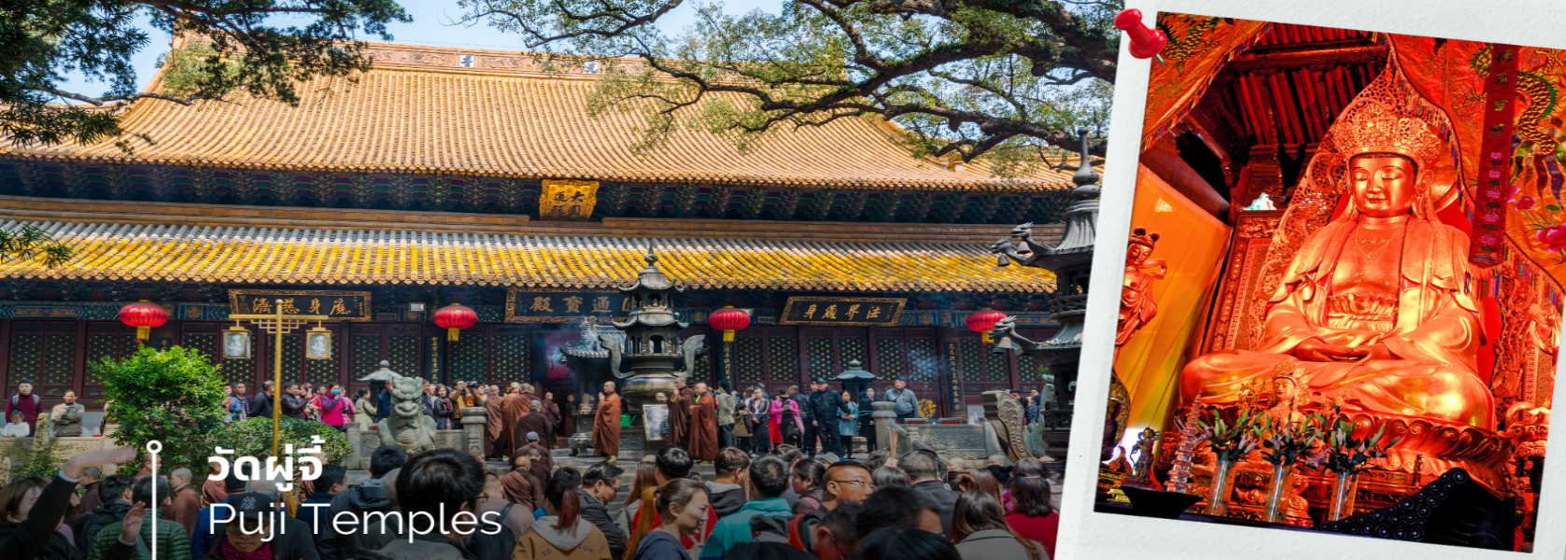
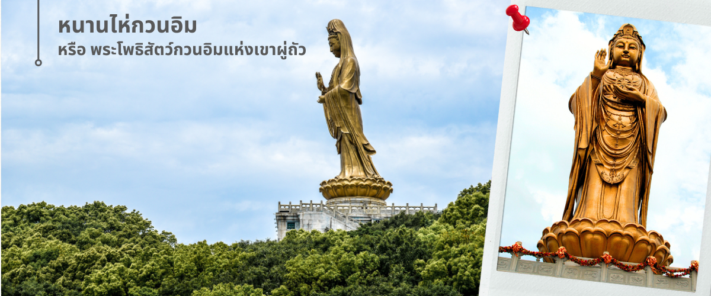
หลังจากนั้นนำท่านนมัสการองค์พระโพธิสัตว์ เจ้าแม่กวนอิมไม่ยอมไป วัดไผ่สีม่วง อีกหนึ่งวัดที่ตั้งอยู่บนเกาะผู่โถวซาน ซึ่งที่นี่ได้รับสมญานามว่า “เกาะพระโพธิสัตว์” เพราะเป็นวัดเล็กๆ ที่อยู่ติดกับทะเล สาเหตุที่เรียกว่าวัดไผ่ม่วงเพราะว่าบริเวณนั้นมีต้นไผ่สีม่วงขึ้นเยอะ และความพิเศษอีกอย่างหนึ่งคือ ต้นไผ่สีม่วงจะมีในเกาะแห่งนี้ที่เดียว สำหรับไฮไลท์เด็ดของที่นี้คือ “เจ้าแม่กวนอิมไม่ยอมไป” ซึ่งวัดนี้มีประวัติมาอย่างยาวนาน ตั้งแต่สมัยราชวงศ์ถาง (ค.ศ.961) ซึ่งเป็นยุคที่พุทธศาสนามีความเจริญรุ่งเรืองในแผ่นดินจีน พระโพธิสัตว์ศักดิ์สิทธิ์องค์นี้ไม่ยอมรับอัญเชิญไปประดิษฐานที่ญี่ปุ่นตามการอัญเชิญของหลวงพ่อฮุ่ยเอ้อ ภิกษุชาวญี่ปุ่นที่มาศึกษาพระธรรม องค์ท่านจึงได้ดลบันดาลให้เกิดพายุฝนจนไม่สามารถออกเรือได้ และทำให้ต้องสร้างศาลไว้บูชาองค์เจ้าแม่ตั้งแต่นั้นมา ซึ่งคนส่วนใหญ่ที่มาสักการะองค์เจ้าแม่กวนอิมไม่ยอมไป มักจะขอเรื่องการเดินทางให้มีความปลอดภัยจากนั้นนำท่านกราบขอพรพระโพธิ์สัตว์กวนอิม หนานไห่กวนอิม หรือ พระโพธิสัตว์กวนอิมแห่งเขาผู่ถัว องค์ใหญ่และงดงามที่สุดในเกาะ สูงถึง 28 เมตร ซึ่งประดิษฐานอยู่ที่ตำหนักริมทะเล หรือ หนานไห่กฺวันยิน เป็นประติมากรรมแบบจีนรูปพระโพธิสัตว์กวนอิม ซึ่งเป็นจุดหมายตาสำคัญของเขาผู่ถัว เมืองโจวชาน ทางตอนตะวันออกของมณฑลเจ้อเจียง ประเทศจีน ประติมากรรมสูง 33 เมตร และหนัก 70 ตัน ได้รับทุนและก่อสร้างโดยผู้ศรัทธาชาวจีนทั้งในและต่างประเทศ อันเป็นสถานที่ศักดิ์สิทธิ์ที่ชาวผู่โถวซาน ให้ความเคารพนับถือมายาวนานกว่า 2,000 ปี
ค่ำ บริการอาหารค่ำ ณ ภัตตาคาร (4)
สมควรแก่เวลานำท่านกลับเรือโดยสารเพื่อกลับมาพัก ที่เมืองโจวซาน เมืองไกล้ๆท่าเรือ
พักที่ VEEGLE BY LANDISON SUNSHINE HOTEL หรือเทียบเท่า ระดับ 4 ดาว(Zhoushan)

วันที่สาม | ร้านยาสมุนไพร-หมู่บ้านโบราณเหยียนกวน-ร้านหยก-เดินทางเข้าเซี่ยงไฮ้-หาดว่ายทาน-ถนนนานกิง  - เข้าที่พักเซี่ยงไฮ้
เช้า รับประทานอาหารเช้า ณ ห้องอาหารโรงแรม (5)
หลังอาหารเช้า นำท่านเดินทางสู่ เมืองโบราณเหยียนกวน (ใช้เวลาเดินทางประมาณ 3 ชั่วโมง) เป็นพื้นที่ทัศนียภาพระดับ 4A ที่มีชื่อเสียงระดับประเทศในไห่หนิง ซึ่งได้รับการยกย่องให้เป็นสถานที่ชมทิวทัศน์ชั้นนำของจีนเขื่อนกั้นน้ำขึ้นน้ำลงแม่น้ำเฉียนถังเมืองประวัติศาสตร์แห่งนี้ ซึ่งครั้งหนึ่งเคยเป็น “เมืองหลวงเกลือของจักรพรรดิ” ในสมัยราชวงศ์หมิง เต็มไปด้วยปรากฏการณ์ทางธรรมชาติอันตระการตาและทัศนียภาพทางวัฒนธรรมอันอุดมสมบูรณ์ สถาปัตยกรรมประวัติศาสตร์ เมืองนี้เต็มไปด้วยสิ่งก่อสร้างที่ได้รับการอนุรักษ์ไว้เป็นอย่างดี อาทิ กำแพงเมืองหินแกรนิตสมัยราชวงศ์หมิงยาว 1.34 กิโลเมตร และประตูเมืองเสวียนเอ๋อเหมิน นักท่องเที่ยวยังสามารถสำรวจวัดไห่เยี่ยนโบราณและทิวทัศน์เมืองน้ำแบบดั้งเดิมได้อีกด้วย จากนั้นนำท่าน แวะร้านสมุนไพรยาจีน โบราณ สินค้าขึ้นชื่อ ของเมืองจีน
เที่ยง รับประทานอาหารกลางวัน ณ ภัตตาคาร (6)
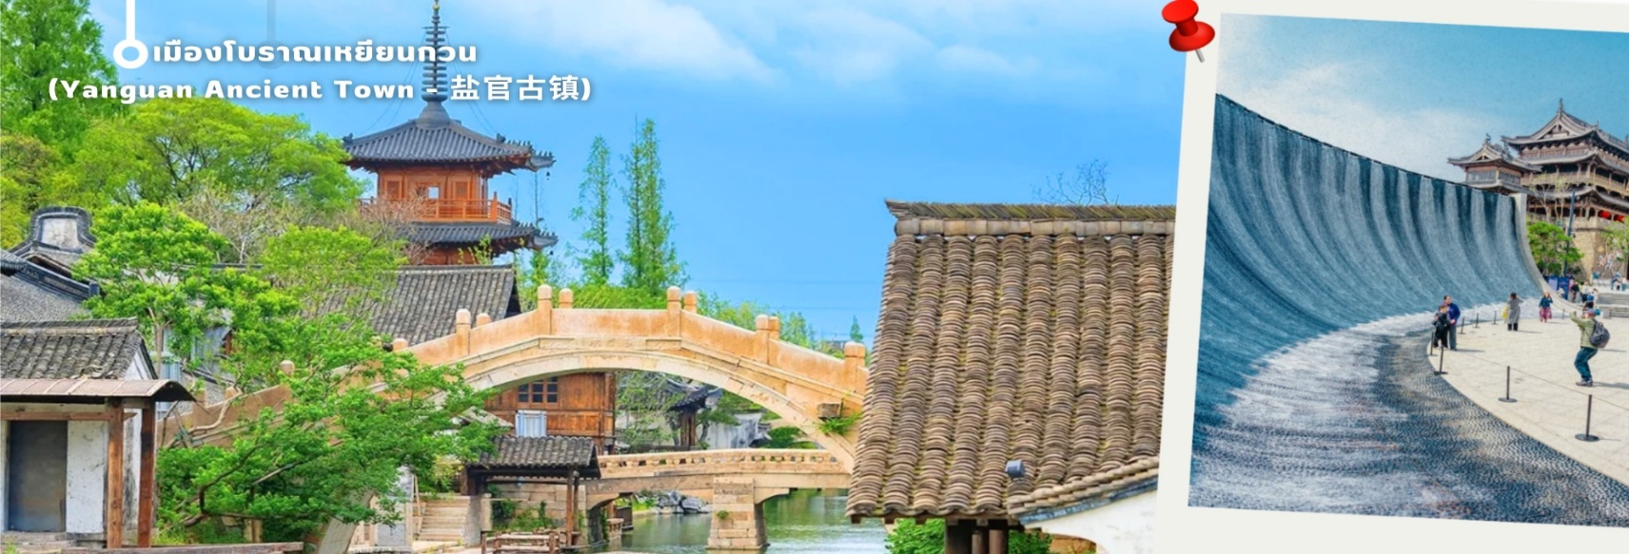
แวะชมผลิตภัณฑ์จากหยก งานฝีมืออันสวยงาม ขึ้นชื่อของจีนถือว่าถ้าใครมาจีนต้องแวะชมผลงานที่ผลิตจากหยก น่าเก็บสะสมเป็นอย่างมาก จากนั้นนำท่านเดินทางกลับเมือง เซี่ยงไฮ้ (ใช้เวลาเดินทางประมาณ 2 ชั่วโมง)
นำท่านช้อปปิ้งย่าน ถนนนานจิง Nanjinglu Street ศูนย์กลางสำหรับการช้อปปิ้งที่คึกคักมากที่สุดของนครเชี่ยงไฮ้ รวมทั้งห้างสรรพสินค้าใหญ่ชื่อดังกว่า 10 ห้าง และช้อปปิ้ง ร้าน POP MART สุดฮิตในขณะนี้เพื่อเป็นของฝากที่ระลึก
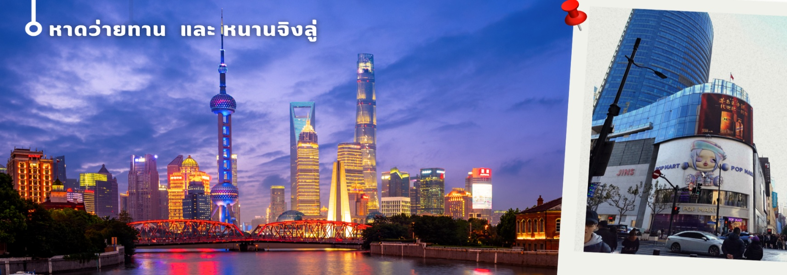
นำท่านสู่บริเวณ หาดว่ายทาน ตั้งอยู่บนฝั่งตะวันตกของแม่น้ำหวงผู่มีความยาวจากเหนือจรดใต้ถึง 4 กิโลเมตร เป็นเขตถาปัตยกรรมที่ได้ชื่อว่า “พิพิธภัณฑ์สิ่งก่อสร้างหมื่นปีแห่งชาติจีน” ถือ เป็นสัญลักษณ์ที่โดดเด่นของมหานครเซี่ยงไฮ้
อิสระอาหารค่ำตามอัธยาศัย เพื่อสะดวกแก่ท่านในการเดินช้อปปิ้งและถ่ายรูป ได้อย่างเต็มที่
พักที่ Harbour Plaza Metropolitan Shanghai หรือเทียบเท่า ระดับ 5 ดาว

วันที่สี่ | วัดพระหยกขาว-ตึกSTARBUCKS+The Louis Flag Ship Store -ตลาดเฉิงหวังเมี่ยว- สนามบินเซี่ยงไฮ้-กรุงเทพฯ
เช้า รับประทานอาหารเช้า ณ ห้องอาหารโรงแรม (8)
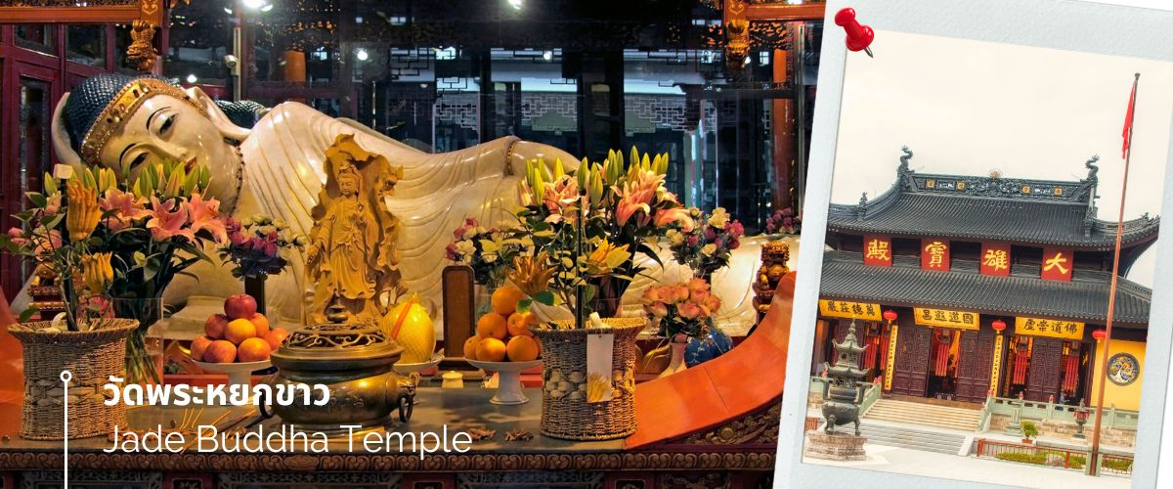
หลังรับประทานอาหารเช้า นำท่านชม วัดพระหยกขาว Jade Buddha Temple เป็นวัดที่มีชื่อเสียงมากที่สุดในเมืองเซี่ยงไฮ้ ซึ่งเป็นที่รู้จักจากพระพุทธรูปสององค์ที่สร้างขึ้นจากหยกทั้งแท่ง องค์พระพุทธรูปปางนั่งมีความสูง 190 เซนติเมตร และ หุ้มด้วยเพชรพลอย หิน มโนรา และ มรกต และองค์พระพุทธรูปปางไสยาสน์ มีความยาว 96 เซนติเมตรนอนเอียงด้านขวาและหนุนพระเศียรด้วยพระหัตถ์ขวา ถือเป็นวัดที่มีทั้งชาวจีนและนักท่องเที่ยวเดินทางมาสักการะบูชาตลอดทั้งวัน

นำท่านเยี่ยมชม Starbucks Reserve Roastery ร้านกาแฟสตาร์บัคส์ ที่เพิ่มกลิ่นอายอันน่าหลงใหลในเรื่องของกาแฟให้มากขึ้น เช่น เมล็ดกาแฟที่มีให้เลือกมากมายจากหลายประเทศ การนำกรรมวิธีการผลิต มีโรงคั่ว ครัวทำเบเกอรี และบาร์ทำกาแฟ เพื่อเพิ่มประสบการณ์ให้กับคอกาแฟได้อย่างน่าสนใจ โดย Starbucks Reserve Roastery รวมทั้งของที่ระลึกจากสตาร์บัคส์ ทำให้คนรักกาแฟ หรือคอสตาร์บัคส์ต้องชอบอย่างแน่นอนปัจจุบันมี 6 สาขา ประกอบไปด้วย นิวยอร์ก มิลาน ซีแอตเทิล ฟุกุโอกะ ชิคาโก และเซี่ยงไฮ้ จากนั้นนำท่านแวะ ถ่ายรูปที่แลนด์มาค์ใหม่.. ร้าน LV Louis Vuitton เปิดตัวแลนด์มาร์กใหม่ที่ชื่อว่า The Louis โปรเจกต์ระดับแฟลกชิปในเซี่ยงไฮ้ที่ทำขึ้นเป็นรูปเรือสำราญ แหล่งรวมทั้งร้านค้า นิทรรศการ เวิร์กช็อป คาเฟ่และร้านอาหารของแบรนด์ในที่เดียว มีมุมถ่ายภาพหน้าเรือสะท้อนแสง ตัดกับตึกเมืองเป็นมุมที่ถ่ายภาพที่สวยและอลังการโดดเด่นอย่างมาก
เที่ยง รับประทานอาหารกลางวัน ณ ภัตตาคาร (9) เมนูพิเศษเสี่ยวหลงเป่า
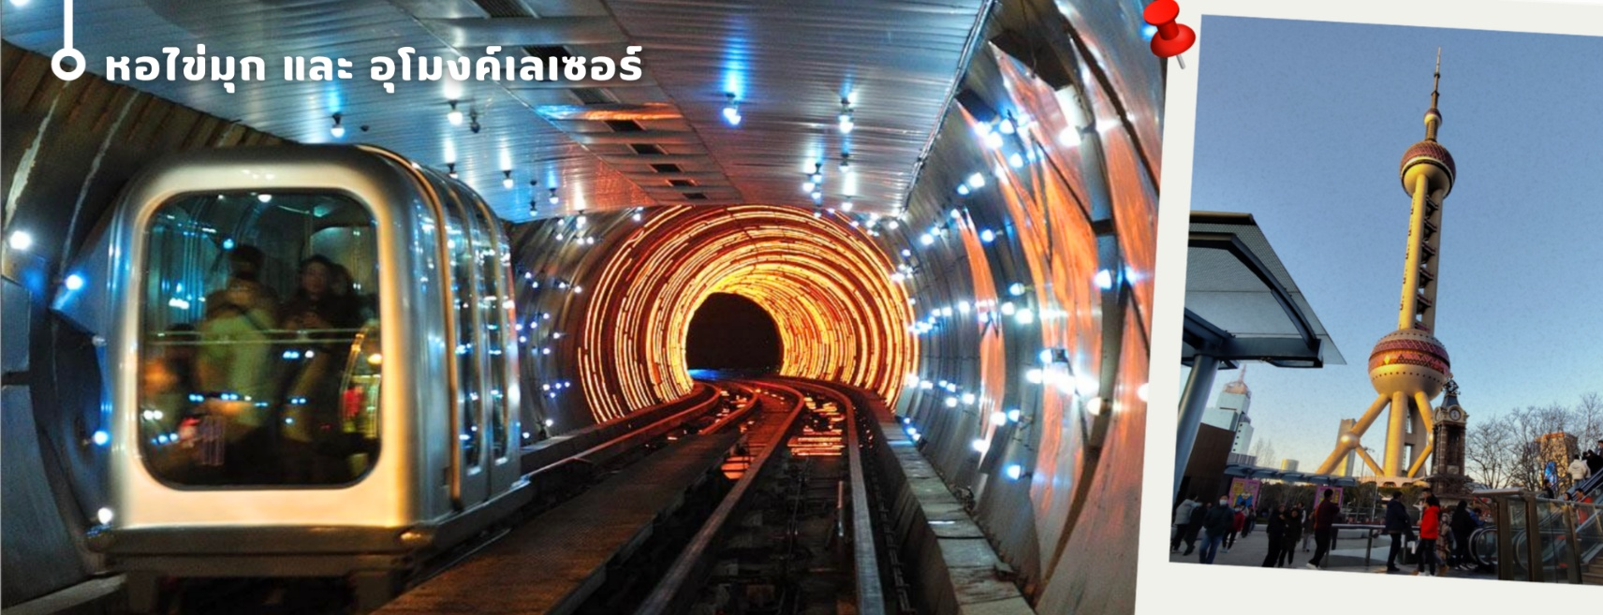
จากนั้นนำท่าน สู่แลนด์มาร์คของเมืองเซี่ยงไฮ้ นักท่องเที่ยวทั้งชางจีนและชาวต่างชาติ ต่างพากันมาถ่ายรูปอย่างไม่ขาดสาย เมื่อมาถึงเมืองเซี่ยงไฮ้ นั้นคือ หอไข่มุกตะวันออก Oriental Pearl Tower (ผ่านชม) เป็นหอส่งสัญญาณวิทยุโทรทัศน์สูง 468 เมตร ลักษณะเป็นไข่มุก 11 ลูก และ เสา 3 เสา ด้านบนเป็นรูปไข่มุก 3 เม็ด 3 ขนาดเรียงกันในแนวตั้ง เมื่อชมวิว ถ่ายรูปกันจนหนำใจแล้ว นำท่านเดินมาทางเข้าอุโมงค์เลเซอร์ ซึ่งเป็นอุโมงค์ลอดแม่น้ำแห่งแรกในประเทศจีนโดยอุโมงค์นี้จะพาเราเดินทางข้ามจากฝั่งหอไข่มุกตะวันออก ของหาดไว่ทาน
จากนั้นนำท่านเดินมาถ่ายรูปคู่หอไข่มุก แวะชมความอลังการของ Disney Store Shanghai สาขาที่ใหญ่ที่สุดในโลก ให้เหล่าสาวก Disney ที่เพลิดเพลิน และเลือกซื้อสินค้าทุกคาแร็กเตอร์ของ Disney จากนั้น ผ่านชมหอไข่มุก เป็นหอส่งสัญญาณวิทยุโทรทัศน์สูง 468 เมตร ลักษณะเป็นไข่มุก 11 ลูก และ เสา 3 เสา ด้านบนเป็นรูปไข่มุก 3 เม็ด 3 ขนาดเรียงกันในแนวตั้ง เมื่อชมวิว ถ่ายรูปกันจนหนำใจแล้ว
จากนั้นนำท่านเปิดประสบการณ์ใหม่กับ The Bund Sightseeing Tunnel อุโมงค์เลเซอร์ เซี่ยงไฮ้ ถูกสร้างขึ้นเพื่อให้ใช้เป็นเส้นทางขนส่งนักท่องเที่ยวกรุ๊ปใหญ่ๆ ที่มาเที่ยวที่นครเซี่ยงไฮ้ ทางการเซี่ยงไฮ้ได้ติดตั้งระบบแสงสีเสียงสุดอลังการภายในอุโมงค์แห่งนี้ ทำให้ช่วงเวลาระหว่างอยู่บนรถอัตโนมัติภายใต้อุโมงค์แห่งนี้ เหมือนอยู่ในอีกโลกหนึ่ง
นำท่านแวะช้อปและเดินพักผ่อนที่ ตลาดร้อยปีเฉิงหวังเมี่ยว หรือ ตลาดร้อยปีเซี่ยงไฮ้ เป็นตลาดเก่าของผู่ตง เมืองเซี่ยงไฮ้ อาคารบ้านเรือนบริเวณนี้เป็นสถาปัตยกรรมโบราณสมัยราชวงศ์หมิงและชิง ตกแต่งสไตล์สถาปัตยกรรมแบบโบราณจีน และเก่ากว่าร้อยปี ที่ยังคงความงดงาม ทั้งร้านขายอาหาร ร้านขนมพื้นเมืองอาหารขึ้นชื่อของที่นี่คือ เสี่ยวหลงเปา อันลือชื่อ และยังมีขายของที่ระลึกต่างๆมากมายสุดฮิตในขณะนี้เพื่อเป็นของฝากที่ระลึก
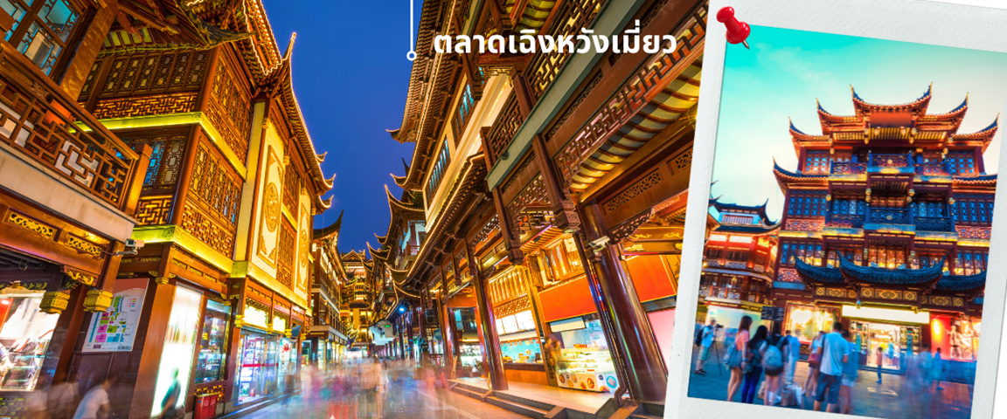

อิสระอาหารค่ำตามอัธยาศัย เพื่อสะดวกแก่ท่านในการเดินช้อปปิ้งและถ่ายรูป ได้อย่างเต็มที่
ได้เวลาอันสมควร นำคณะเดินทางสู่สนามบิน เซี่ยงไฮ้ผู่ตง

21.00 น. ออกเดินทางสู่ กรุงเทพฯ โดย เที่ยวบินที่ MU547 (ไม่มีบริการอาหารบนเครื่อง)
00.40+1 น. เดินทางถึงกรุงเทพฯ โดยสวัสดิภาพ และพร้อมความประทับใจ

ทัวร์ลงร้านรัฐบาล
ร้านช้อปปิ้งที่ทางรัฐบาลกำหนดให้ทัวร์ลง
ตามที่ระบุในรายการทัวร์ ขอความร่วมมือให้นักท่องเที่ยงลงทุกร้าน
ใช้เวลาประมาณ 45 นาที – 1.30 ชั่วโมง
รายการทัวร์นี้จัดให้เฉพาะลูกค้าที่ประสงค์จะท่องเที่ยวตามรายการของทัวร์ทุกวันเท่านั้น
หากท่านประสงค์ที่จะไม่เข้าเยี่ยมชมสินค้า จะมีค่าใช้จ่ายเพิ่มเติม
โดยจะขอให้ชำระค่าทัวร์เพิ่ม ร้านละ 1,500 บาท ต่อท่าน

อัตราค่าบริการ
วันที่เดินทาง | ห้องเตียงคู่ นอน 2-3 ท่าน  เด็กมีเตียงพัก 3 ท่าน | พักเดี่ยว
กันยายน 2569
10-14 กันยายน 2569 | 24,899 บาท | 3,900 บาท
17-21 กันยายน 2569 | 24,899 บาท | 3,900 บาท
ตุลาคม 2569
08-12 ตุลาคม 2569 | 28,899 บาท | 3,900 บาท
14-18 ตุลาคม 2569 | 26,899 บาท | 3,900 บาท
พฤศจิกายน 2569
26-30 พฤศจิกายน 2569 | 25,899 บาท | 3,900 บาท
ธันวาคม 2569
09-13 ธันวาคม 2569 | 26,899 บาท | 3,900 บาท
23-27 ธันวาคม 2569 | 26,899 บาท | 3,900 บาท
ราคาเด็กอายุไม่ถึง 2 ขวบ = INFANT 10,000 บาท

ราคาทัวร์ไม่รวมค่าทิปไกด์ท้องถิ่นและคนขับรถ
ท่านละ 1,500 บาท ตลอดการเดินทาง
หัวหน้าทัวร์ไทย แล้วแต่ความพึงพอใจในการบริการของท่าน
รายการท่องเที่ยวนี้ อาจเปลี่ยนแปลงหรือสลับสถานที่ท่องเที่ยว ได้ตามความเหมาะสม
อันเกิดจากปัจจัยภายนอก เช่น สภาพอากาศ ความล่าช้าของเที่ยวบิน และอื่นๆ
โดยบริษัทฯ ผู้จัด จะคำนึงถึงผลประโยชน์ของลูกค้าเป็นสำคัญ
(10 ท่านขึ้นไป มีหัวหน้าทัวร์บริการ)
อย่าลืม!! อ่านเพื่อทำความเข้าใจเงื่อนไขการจองทัวร์

ราคาทัวร์ไม่รวมค่าทิปไกด์ท้องถิ่นและคนขับรถ
ท่านละ 1,500 บาท ตลอดการเดินทาง
หัวหน้าทัวร์ไทย แล้วแต่ความพึงพอใจในการบริการของท่าน
รายการท่องเที่ยวนี้ อาจเปลี่ยนแปลงหรือสลับสถานที่ท่องเที่ยว ได้ตามความเหมาะสม
อันเกิดจากปัจจัยภายนอก เช่น สภาพอากาศ ความล่าช้าของเที่ยวบิน และอื่นๆ
โดยบริษัทฯ ผู้จัด จะคำนึงถึงผลประโยชน์ของลูกค้าเป็นสำคัญ
(10 ท่านขึ้นไป มีหัวหน้าทัวร์บริการ)
อย่าลืม!! อ่านเพื่อทำความเข้าใจเงื่อนไขการจองทัวร์


เงื่อนไขการยกเลิก
- ยกเลิกก่อนเดินทาง 45 วันทำการขึ้นไป ผู้จัดจะคืนค่ามัดจำให้เต็มจำนวน โดยอาจมีค่าใช้จ่ายที่เกิดขึ้นจริงที่ไม่สามารถคืนได้ ยกเว้นกรณีทัวร์ที่เดินทางตรงวันหยุดเทศกาล วันหยุดนักขัตฤกษ์ จะต้องแจ้งยกเลิกก่อนเดินทาง 60 วันทำการขึ้นไป
- ยกเลิกการเดินทาง น้อยกว่า 45 วันทำการก่อนเดินทาง ผู้จัดจะไม่คืนเงินมัดจำค่าทัวร์ และ หรือ เรียกเก็บค่าใช้จ่ายที่เกิดขึ้นจริง เช่น ค่าบัตรโดยสาร ค่าโรงแรม ค่าจองร้านอาหาร หรืออื่นๆ
- ยกเลิกการเดินทาง หลังจากกรุ๊ปเต็มหรือปิดการขายแล้ว ผู้จัดจะเรียกเก็บค่าใช้จ่ายที่เกิดขึ้นจริง เช่นค่าบัตรโดยสาร ค่าโรงแรม ค่าจองร้านอาหาร ค่าเสียโอกาสในการขาย และอื่นๆ
การแจ้งยกเลิกการเดินทาง เลื่อนวันเดินทาง หรือไม่เดินทางในวันเดินทางที่ทำการจองไว้
ผู้จัดถือว่าเป็นการยกเลิกทั้งสิ้น

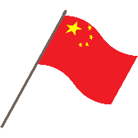
อัตราค่าบริการรวม
- ค่าตั๋วเครื่องบินไป-กลับเส้นทางตามรายการระบุชั้นทัศนาจร(ต้องไป-กลับพร้อมคณะเท่านั้น)
- ค่าภาษีสนามบิน และค่าน้ำมันเชื้อเพลิงแล้ว และทางบริษัทขอเก็บเพิ่มในกรณีที่สายการบินมีการปรับค่าธรรมเนียมเพิ่ม ก่อนการเดินทาง
- ค่าสัมภาระน้ำหนัก ท่านละ 23 กก. (1ชิ้น/ท่าน) โหลดใต้ท้องเครื่องบิน และสำหรับถือขึ้นเครื่อง 7 กก.
- ค่าที่พักตามที่ระบุในรายการ
- ค่าอาหารตามรายการที่ระบุ
- ค่ารถรับ-ส่งนำเที่ยวตามรายการ และค่าเข้าชมสถานที่ตามรายการระบุ
- ค่าบริการหัวหน้าทัวร์ที่ชำนาญเส้นทางนำท่านท่องเที่ยวตลอดรายการในต่างประเทศ
- ประกันอุบัติเหตุระหว่างการเดินทาง วงเงินท่านละ 1,000,000 บาท(เงื่อนไขตามกรมธรรม์)
- ภาษีมูลค่าเพิ่ม 7% และหักภาษี ณ ที่จ่าย 3% (คำนวณจากค่าบริการเท่านั้น)
อัตราค่าบริการไม่รวม
ค่าใช้จ่ายส่วนตัว อาทิ ค่าทำหนังสือเดินทาง ค่าโทรศัพท์ส่วนตัว ค่าซักรีด มินิบาร์ในห้องพัก รวมถึงค่าอาหารและเครื่องดื่มที่สั่งเพิ่มนอกหนือจากรายการ
ค่าสัมภาระที่หนักเกินสายการบินกำหนด (ปกติ 23 กก.)
ค่าทิปไกด์ท้องถิ่นและคนขับรถ ท่านละ 1,500 บาท (เด็กชำระค่าทิปเท่ากับผู้ใหญ่)

ค่าทิปหัวหน้าทัวร์ไทย แล้วแต่ความพึงพอใจของท่าน
เงื่อนไขในการจองและชำระเงิน
ชำระมัดจำในวันที่จองที่นั่งละ 10,000 บาท พร้อมหนังสือเดินทาง (หรือสำเนา) ส่วนที่เหลือชำระทั้งหมด
อย่างน้อย 30 วัน ก่อนเดินทาง
กรุ๊ปที่เดินทางช่วงวันหยุด หรือเทศกาลที่ต้องการันตีมัดจำกับสายการบินหรือผ่านตัวแทนในประเทศหรือต่างประเทศ รวมถึงเที่ยวบินพิเศษ เช่น Charter Flight,Extra Flight ทางบริษัทฯขอสงวนสิทธิ์ไม่คืนเงินค่าทัวร์ทั้งเต็มจำนวนหรือบางส่วน ในกรณีที่ท่านจองแล้วยกเลิกหรือเลื่อนการเดินทาง





ข้อควรทราบ
ทางบริษัทฯขอสงวนสิทธิ์ความรับผิดชอบใดๆทั้งสิ้นในกรณีดังต่อไปนี้
- หากเกิดกรณีความล่าช้าจากสายการบิน การประท้วง การนัดหยุดงาน การก่อจลาจล การปิดด่าน ภัยธรรมชาติ หรือกรณีที่ท่านถูกปฏิเสธการเข้าหรือออกเมืองจากเจ้าหน้าที่ตรวจคนเข้าเมืองหรือเจ้าหน้าที่กรมแรงงานทั้งจากไทยและต่างประเทศ ซึ่งอยู่นอกเหนือความรับผิดชอบของบริษัทฯ
- หากท่านใช้บริการของทางบริษัทฯไม่ครบ อาทิ ไม่เที่ยวบางรายการ ไม่ทานอาหารบางมื้อ เพราะค่าใช้จ่ายทุกอย่าง ทางบริษัทฯ ได้ชำระค่าใช้จ่ายให้ตัวแทนต่างประเทศแบบเหมาขาดก่อนออกเดินทางแล้ว
- หากเกิดทรัพย์สินสูญหายจากการโจรกรรมและ/หรือ เกิดอุบัติเหตุสูญหายที่เกิดจากความประมาทของตัวนักท่องเที่ยวเอง
- ตั๋วเครื่องบินเป็นตั๋วราคาพิเศษ หากท่านไม่เดินทางพร้อมคณะ ไม่ว่าด้วยเหตุใดก็ตาม ไม่สามารถนำมาเลื่อนวันเดินทางได้หรือคืนเงินได้
- เนื่องจากตั๋วเครื่องบินเป็นตั๋วแบบหมู่คณะ ระบบจะทำการ Random ไม่สามารถเลือกที่นั่งได้ ท่านอาจจะไม่ได้นั่งติดกัน แต่สามารถแจ้งความต้องการต่อหน้าเคาน์เตอร์สายการบินเท่านั้น
**************************
ข้อกำหนดเพิ่มเติมเกี่ยวกับการเดินทางสำหรับเด็กอายุต่ำกว่า 16 ปี
ผู้โดยสารที่มีอายุต่ำกว่า 16 ปีจะต้องเดินทางพร้อมกับบิดามารดาหรือผู้ปกครองโดยชอบด้วยกฎหมาย
หากเดินทางเพียงลำพัง จะต้องมีหนังสือยินยอมพร้อมสำเนาบัตรประชาชนของบิดามารดาหรือผู้ปกครองที่ลงนาม
รับรองความถูกต้อง หากมีการสุ่มตรวจและไม่สามารถแสดงหลักฐานดังกล่าวได้ สายการบินมีสิทธิปฏิเสธการเช็คอิน
และดำเนินการตรวจสอบเพิ่มเติมและผู้โดยสารจะต้องรับผิดชอบต่อผลที่เกิดขึ้นเองแต่เพียงผู้เดียว
สำคัญมาก !!!
หนังสือเดินทาง (PASSPORT) ต้องมีอายุการใช้งานอย่างน้อย 6 เดือน
บริษัทฯไม่รับผิดชอบหากหนังสือเดินทางของท่านเหลือไม่ถึง
และไม่สามารถเดินทางออกนอกประเทศได้

หากท่านไม่ได้ถือหนังสือเดินทางประเทศไทย
โปรดสอบถาม เงื่อนไขการเดินทาง และ เงื่อนไขวีซ่า

